Annexe 2
Utiliser les solides et figures et les grandeurs

Formes à découper pour réaliser le TABLEAU 1 | 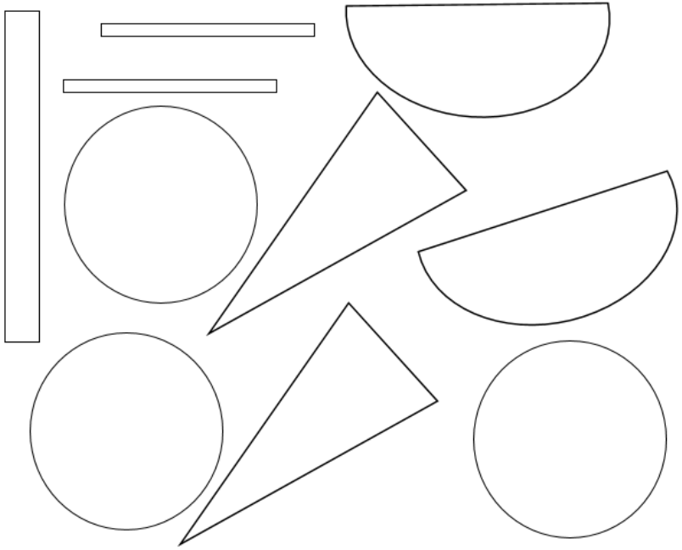
TABLEAU 1 | 

Formes à découper pour réaliser le TABLEAU 2 | 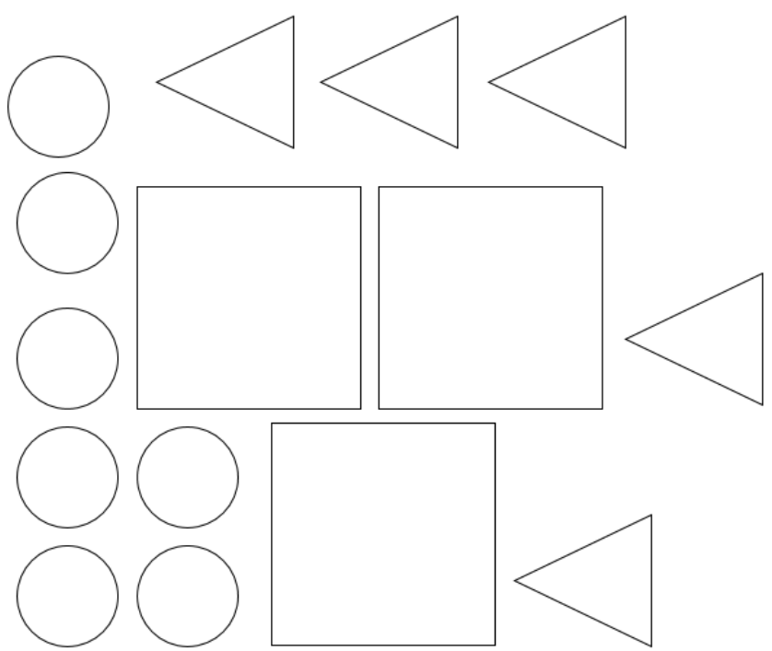
TABLEAU 2 | 

Formes à découper pour réaliser le TABLEAU 3 | 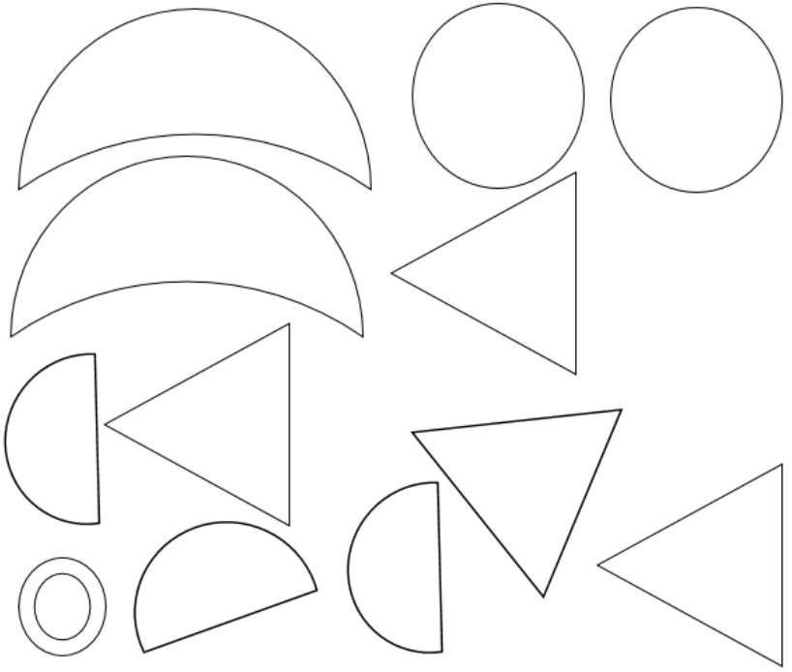
TABLEAU 3 | 

Formes à découper pour réaliser le TABLEAU 4 | 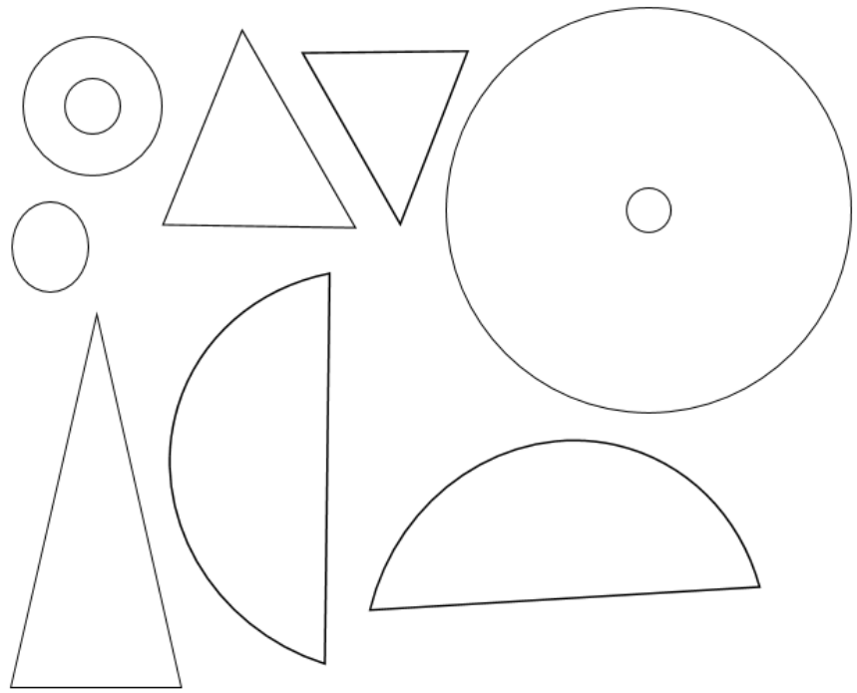
TABLEAU 4 | 

Formes à découper pour réaliser le TABLEAU 4 | 
TABLEAU 4 | 

Formes à découper pour réaliser le TABLEAU 6 | 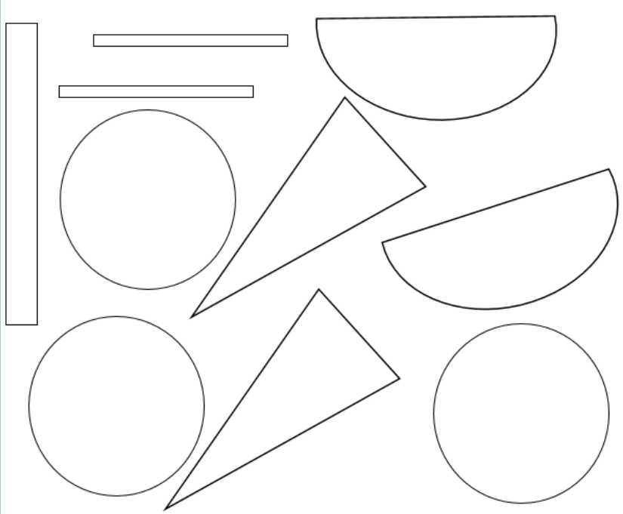
TABLEAU 6 identique au tableau 1 avec une rotation de 180° | 

